BÁO CÁO ĐỒ ÁN
HỆ THỐNG QUẢN LÝ THƯ VIỆN
Số hoá quy trình mượn tài liệu tại Thư viện Trường Đại học Phenikaa

Năm học | 2025 – 2026
Ngày nộp | Tháng 6/2026
Giảng viên hướng dẫn | TS. Nguyễn Thanh Bình
Thành viên nhóm | Nguyễn Thị Thu Hà  Bùi Thanh Thảo  Phạm Minh Tuyên  Lê Hà Hải Vân
Công nghệ | Java 21 · Spring Boot 3.4.13 · Spring Security · Spring Scheduling · Thymeleaf · H2 / MySQL · Bootstrap 5

Table of Contents
Table of Contents 3
1. Introduction & Project Overview 4
1.1 Background 4
1.2 Project Objectives 4
1.3 Technology Stack 5
1.4 Summary of Changes in This Version 5
2. Requirements Analysis 6
2.1 Stakeholders 6
2.2 Functional Requirements 7
2.3 Non-Functional Requirements 9
3. Business Process Specification 10
3.1 Revised Borrowing Process (Self-Service) 10
3.2 Borrowing Rules by Reader Type 11
3.3 Validation Rules (RuleEngine.validate) 11
4. System Architecture 12
4.1 Architectural Pattern — MVC 12
4.2 Security Architecture (Role Separation) 13
4.3 Session Management 13
4.4 Transaction Management 13
4.5 Scheduling 14
4.6 Request Flow — Self-Service Submit & Pickup 14
5. Database Design 14
5.1 Entity-Relationship Overview 14
5.2 Table Definitions 15
6. Feature Implementation 17
6.1 Feature List 17
6.2 Key Business Logic Components 19
6.3 Changes & Fixes Applied in This Version 20
7. Task Assignment 21
8. Installation & Setup Guide 22
8.1 Prerequisites 22
8.2 Run in Development (H2) 22
8.3 Sample Accounts (password: password123) 23
8.4 How to Test the New Flow 23
9. Testing & Validation 24
9.1 Functional Test Scenarios (verified) 24
9.2 Build & Runtime Verification 25
10. Conclusion & Future Work 25
10.1 Achievements 25
10.2 Limitations 25
10.3 Future Development Roadmap 25

1. Giới thiệu & Tổng quan dự án

1.1 Bối cảnh
Thư viện Trường Đại học Phenikaa quản lý việc mượn và trả tài liệu học thuật cho hàng nghìn sinh viên, giảng viên và nghiên cứu viên mỗi học kỳ. Quy trình thủ công truyền thống — xuất trình thẻ, viết phiếu mượn bằng tay và ghi sổ thủ công — vừa tốn thời gian vừa dễ sai sót.
Phiên bản đầu của đồ án đã số hoá quy trình đó nhưng vẫn mô phỏng mô hình quầy cũ: mỗi phiếu mượn phải được thủ thư duyệt thủ công trước khi bạn đọc được mượn. Sau khi giảng viên hướng dẫn góp ý, hệ thống được thiết kế lại để thực sự thuận tiện hơn cách mượn truyền thống:
- Không cần thủ thư/quản trị viên phê duyệt. Nếu bạn đọc thoả mãn các quy tắc mượn, đơn mượn được cấp ngay lập tức.
- Mỗi phiếu mượn sinh ra một mã lấy sách (mã mượn) duy nhất. Thủ thư chỉ việc chuẩn bị sách theo mã đó.
- Bạn đọc đến lấy sách trong vòng 24 giờ và tự xác nhận đã nhận trực tuyến bằng cách nhập lại mã lấy sách; nếu không, phiếu tự huỷ và số lượng đang giữ được hoàn lại.
- Vai trò Quản trị viên và Thủ thư nay được tách bạch rõ ràng. Quản trị viên quản lý tài khoản người dùng và ma trận phân quyền chức năng (mỗi vai trò được thực hiện thao tác nào), còn thủ thư cấu hình quy tắc mượn và bật/tắt hiển thị loại tài liệu theo vai trò ngay trên màn hình cấu hình — tất cả mà không cần sửa mã nguồn.

1.2 Mục tiêu dự án
- Cung cấp trải nghiệm mượn tự phục vụ dựa trên giỏ sách, không có bước phê duyệt thủ công.
- Cấp mã lấy sách cho mỗi phiếu, giữ chỗ số lượng, và tự huỷ phiếu không lấy sau 24 giờ.
- Cho bạn đọc tự xác nhận nhận sách bằng cách nhập lại mã lấy sách (kiểm tra quyền sở hữu + mã).
- Áp dụng quy tắc mượn theo vai trò (hạn mức, thời hạn, gia hạn, phí trễ) cho Sinh viên, Giảng viên và Nghiên cứu viên.
- Tách Quản trị viên (tài khoản người dùng + ma trận phân quyền chức năng) khỏi Thủ thư (nghiệp vụ hằng ngày + cấu hình quy tắc mượn).
- Cho phép cấu hình ngay trên giao diện, không sửa mã và không triển khai lại: thủ thư sửa quy tắc mượn và hiển thị loại tài liệu theo vai trò, còn quản trị viên cấp hoặc thu quyền chức năng theo vai trò.

1.3 Công nghệ sử dụng
Lớp | Công nghệ | Phiên bản / Ghi chú
Nền tảng backend | Spring Boot | 3.4.13 — Java 21, Maven
Web MVC | Spring Web MVC + Thymeleaf | Kết xuất giao diện phía máy chủ
Bảo mật | Spring Security | Đăng nhập bằng form, phân quyền chặt theo vai trò (không kế thừa vai trò)
Lập lịch | Spring Scheduling (@EnableScheduling) | Tác vụ nền tự huỷ đơn quá hạn lấy
ORM / Lưu trữ | Spring Data JPA / Hibernate | H2 in-memory (phát triển), tương thích MySQL
CSDL (phát triển) | H2 In-Memory | Tự nạp dữ liệu qua data.sql khi khởi động
CSDL (sản xuất) | MySQL | Chuyển đổi qua application.properties
Khung giao diện | Bootstrap 5.3.2 + Bootstrap Icons 1.11.3 | Bố cục responsive
Công cụ build | Maven 3.8+ | Quản lý phụ thuộc qua pom.xml
Ngôn ngữ | Java 21 | Records, switch expressions, pattern matching

1.4 Tóm tắt thay đổi trong phiên bản này
Bản chỉnh sửa này phản ánh mọi thay đổi theo góp ý của giảng viên hướng dẫn. Bảng dưới tóm tắt khác biệt giữa bản nộp đầu (v2) và phiên bản hiện tại (v3).
Khía cạnh | v2 (trước) | v3 (hiện tại)
Phê duyệt | Thủ thư phải duyệt từng đơn PENDING | Không phê duyệt — cấp ngay nếu đủ điều kiện
Lấy sách | Ngầm định, không có mã | Mã lấy sách + thời hạn 24h; bạn đọc tự xác nhận bằng mã
Đơn chưa lấy | Tồn mãi / huỷ thủ công | Tự huỷ sau 24h bằng tác vụ định kỳ
Vai trò | Chỉ ADMIN + bạn đọc | ADMIN, LIBRARIAN + bạn đọc (tách bạch rõ)
Phạm vi của admin | Tất cả (đơn mượn, sách, người dùng) | Chỉ người dùng + ma trận phân quyền chức năng (không đụng đơn mượn/sách/quy tắc)
Phạm vi của thủ thư | (chưa tồn tại) | Bảng điều khiển, đơn chờ lấy, trả sách, quản lý sách/tồn kho
Hiển thị loại tài liệu | Cố định trong mã | Thủ thư bật/tắt theo vai trò tại trang /librarian/rules
Trạng thái đơn | PENDING/APPROVED/RETURNED/CANCELLED | AWAITING_PICKUP / BORROWED / COMPLETED / CANCELLED
Spring Boot | 3.3.5 | 3.4.13
Thông báo | (không có) | Thông báo in-app cho các sự kiện mượn / lấy / trả / phí / huỷ (chuông trên thanh điều hướng)
Đọc tại chỗ | (không có) | Thủ thư lập phiếu đọc tại chỗ cho tài liệu nội sinh
Thanh toán phí | (không có) | Theo dõi phí từng cuốn & đánh dấu đã thu; đơn chỉ hoàn tất khi đã thanh toán xong

2. Phân tích yêu cầu

2.1 Các bên liên quan
Bên liên quan | Vai trò trong hệ thống | Nhu cầu chính
Sinh viên | Bạn đọc (STUDENT) | Tra cứu, tạo phiếu mượn, tự xác nhận nhận sách, xem lịch sử, gia hạn
Giảng viên / Cán bộ | Bạn đọc (LECTURER) | Thời hạn mượn không giới hạn với giáo trình & tài liệu tham khảo chuyên ngành
Nghiên cứu viên | Bạn đọc (RESEARCHER) | Hạn mức mở rộng với tài liệu tham khảo chuyên ngành
Thủ thư | Nghiệp vụ (LIBRARIAN) | Chuẩn bị sách cho đơn chờ lấy, xử lý trả sách & phí, cấu hình quy tắc mượn & hiển thị loại tài liệu, lập phiếu đọc tại chỗ, quản lý danh mục & tồn kho
Quản trị viên | Quản trị hệ thống (ADMIN) | Quản lý người dùng & vai trò; cấu hình ma trận phân quyền chức năng theo vai trò

2.2 Yêu cầu chức năng
FR-1 Xác thực & Định tuyến
- Xác thực người dùng bằng mã sinh viên/cán bộ và mật khẩu BCrypt.
- Từ chối cho mượn với tài khoản có trạng thái thẻ LOCKED.
- Sau khi đăng nhập, đưa ADMIN tới quản lý người dùng, LIBRARIAN tới bảng điều khiển nghiệp vụ, và bạn đọc tới trang chủ client.
FR-2 Danh mục & Tìm kiếm
- Hiển thị sách kèm nhan đề, tác giả, ISBN, loại tài liệu, ký hiệu phân loại và số bản còn sẵn.
- Tìm theo từ khoá (nhan đề / tác giả / ISBN / ký hiệu phân loại) và lọc theo loại tài liệu và tình trạng còn sẵn.
- Chỉ hiển thị cho bạn đọc những loại tài liệu được phép xem theo vai trò (thủ thư cấu hình được).
FR-3 Giỏ sách & Phiếu mượn tự phục vụ
- Bạn đọc có thể thêm tối đa 5 cuốn vào giỏ của phiên.
- Khi gửi, RuleEngine kiểm tra giỏ; nếu hợp lệ thì đơn được tạo ngay (không phê duyệt).
- Đơn được tạo với trạng thái AWAITING_PICKUP, một mã lấy sách duy nhất, và hạn lấy 24 giờ; số lượng giữ chỗ bị trừ ngay.
FR-4 Tự xác nhận nhận sách (thay cho phê duyệt)
- Bạn đọc đến lấy sách và nhập lại mã lấy sách tại trang 'Đơn của tôi' để xác nhận đã nhận.
- Hệ thống kiểm tra quyền sở hữu, trạng thái AWAITING_PICKUP, và mã khớp chính xác (không phân biệt hoa/thường).
- Khi thành công, đơn chuyển BORROWED và hạn trả từng mục được đặt theo vai trò của bạn đọc và loại tài liệu.
FR-5 Tự huỷ đơn quá hạn lấy
- Một tác vụ định kỳ chạy theo chu kỳ và huỷ mọi đơn AWAITING_PICKUP đã quá hạn 24 giờ.
- Việc huỷ hoàn lại số lượng đang giữ về danh mục.
FR-6 Trả sách & Tính phí
- Thủ thư xử lý việc trả của từng mục trong đơn.
- Phí quá hạn được tính 2.000đ mỗi ngày trễ (đếm trọn ngày).
- Tình trạng khi trả (GOOD / DAMAGED) được ghi nhận; đơn cha tự đóng (trạng thái COMPLETED) khi mọi mục đã trả và mọi phí đã thu.
FR-7 Gia hạn
- Bạn đọc có thể gia hạn một mục đang mượn trong số lần gia hạn cho phép.
- Mỗi lần gia hạn kéo dài hạn trả thêm renewal_days đã cấu hình.
- Từ chối gia hạn với mục không thuộc bạn đọc, không ở trạng thái BORROWING, hoặc đã vượt giới hạn gia hạn.
FR-8 Quản trị viên — Người dùng & Phân quyền
- Tạo, cập nhật, tìm và xoá tài khoản người dùng (gồm cả LIBRARIAN) và gán vai trò ngay trên giao diện; khoá/mở thẻ bạn đọc và đặt lại mật khẩu.
- Cấp hoặc thu quyền chức năng theo vai trò tại trang /admin/permissions (CRUD sách, trả, thu phí, huỷ, cho mượn đọc tại chỗ, quản lý quy tắc, mượn / gia hạn / tự huỷ).
- Các quyền quản trị của chính admin (người dùng + ma trận phân quyền) là cố định và không thể thu hồi; admin không đụng tới sách, đơn mượn hay quy tắc mượn.
FR-9 Thủ thư — Nghiệp vụ
- Xem đơn chờ lấy (mã & hạn) để chuẩn bị sách.
- Xử lý trả sách, ghi tình trạng và thu phí quá hạn; quản lý danh mục sách và số lượng bản (CRUD).
- Xem bảng điều khiển nghiệp vụ (chờ lấy, đang mượn, mục quá hạn).
- Sửa ma trận quy tắc mượn và bật/tắt hiển thị loại tài liệu theo vai trò tại trang /librarian/rules — mà không sửa mã.
- Lập phiếu đọc tại chỗ cho tài liệu nội sinh (RESTRICTED) tại trang /librarian/inhouse.
- Huỷ đơn chờ lấy kèm lý do bắt buộc được gửi cho bạn đọc; số lượng đang giữ được hoàn về kho.
FR-10 Tự phục vụ tài khoản (tài khoản nạp sẵn & đổi mật khẩu)
- Cơ sở dữ liệu nạp sẵn 82 tài khoản (2 quản trị viên và 20 mỗi loại sinh viên, giảng viên, nghiên cứu viên và thủ thư), đều dùng mật khẩu mặc định password123.
- Sau khi đăng nhập, bất kỳ người dùng nào cũng có thể đổi mật khẩu của mình tại /account/password; mật khẩu hiện tại được xác minh và mật khẩu mới (>= 6 ký tự) được lưu dạng băm BCrypt.
FR-11 Thông báo in-app
- Các sự kiện nghiệp vụ — tạo đơn, xác nhận lấy sách, trả, thu phí, huỷ và hoàn tất — phát thông báo in-app hiển thị qua chuông trên thanh điều hướng.
- Bạn đọc được thông báo về đơn của chính mình; mọi thủ thư được thông báo về đơn mới, lượt tự xác nhận và lượt tự huỷ (NotificationService.notify / notifyRole).
- Người dùng mở /notifications để đọc toàn bộ danh sách và đánh dấu đã đọc từng mục hoặc tất cả.

2.3 Yêu cầu phi chức năng
Hạng mục | Yêu cầu
Bảo mật | RBAC chặt chẽ. /admin/** yêu cầu ADMIN; /librarian/** yêu cầu LIBRARIAN; /client/** yêu cầu vai trò bạn đọc; /notifications/** yêu cầu người dùng đã đăng nhập. Không kế thừa vai trò giữa ADMIN và LIBRARIAN.
Toàn vẹn dữ liệu | Mọi phương thức service có thay đổi dữ liệu đều @Transactional; số lượng được kiểm tra cho tất cả mục trong giỏ trước khi trừ.
Độ tin cậy | Tác vụ định kỳ bảo đảm số lượng đang giữ được hoàn lại nếu bạn đọc không đến lấy sách.
Khả dụng | Giao diện responsive Bootstrap 5; thông báo kiểm tra ngay tại chỗ; mã lấy sách hiển thị nổi bật cho bạn đọc.
Tính khả chuyển | H2 in-memory để phát triển không cần cấu hình; lược đồ tương thích MySQL cho sản xuất.
Khả bảo trì | Phân lớp MVC rõ ràng; mọi tính toán mượn gói trong RuleEngine; quản trị quy tắc trong RuleService.

3. Đặc tả quy trình nghiệp vụ

3.1 Quy trình mượn cải tiến (tự phục vụ)
Bước phê duyệt tại quầy của quy trình 8 bước gốc đã được loại bỏ. Luồng số nay là:
Bước | Hoạt động | Người thực hiện | Hiện thực số
1 | Đăng nhập | Bạn đọc | Đăng nhập + kiểm tra card_status == ACTIVE
2 | Tra cứu tài liệu | Bạn đọc | GET /client/home — lọc theo từ khoá + loại, hiển thị theo vai trò
3 | Tạo giỏ & gửi phiếu | Bạn đọc | POST /client/loans/submit — RuleEngine kiểm tra
4 | Cấp đơn ngay | Hệ thống | Tạo đơn AWAITING_PICKUP + mã lấy sách + hạn 24h; giữ chỗ
5 | Chuẩn bị sách | Thủ thư | Xem đơn chờ lấy (GET /librarian/loans?status=AWAITING_PICKUP) và soạn sách
6 | Nhận & tự xác nhận | Bạn đọc | Nhập lại mã lấy sách → POST /client/loans/{id}/pickup → BORROWED + hạn trả
7 | Tự huỷ nếu không lấy | Hệ thống | Tác vụ định kỳ huỷ đơn AWAITING_PICKUP quá hạn, hoàn số lượng
8 | Trả / gia hạn / phí | Bạn đọc + Thủ thư | Trả qua /librarian/loans/details/{id}/return; gia hạn qua /client/loans/renew/{detailId}

3.2 Quy tắc mượn theo đối tượng bạn đọc
12 dòng này nạp vào bảng borrowing_rules và được RuleEngine thực thi. Chúng khớp quy định QT.03.TV.DV và nay thủ thư có thể sửa tại trang /librarian/rules (gồm cả công tắc hiển thị theo từng dòng).
Bạn đọc | Loại tài liệu | SL tối đa | Thời hạn mượn | Số lần gia hạn | Số ngày / lần
Sinh viên | Giáo trình | 10 | 150 ngày | 0 | —
Sinh viên | TLTK chuyên ngành | 5 | 90 ngày | 2 | 3 ngày
Sinh viên | TLTK tổng quát | 3 | 15 ngày | 0 | —
Sinh viên | Nội sinh | 0 | — | 0 | Không cho phép
Giảng viên | Giáo trình | 10 | Không giới hạn | 0 | —
Giảng viên | TLTK chuyên ngành | 5 | Không giới hạn | 0 | —
Giảng viên | TLTK tổng quát | 5 | 15 ngày | 2 | 3 ngày
Giảng viên | Nội sinh | 0 | — | 0 | Không cho phép
Nghiên cứu viên | Giáo trình | 5 | 150 ngày | 0 | —
Nghiên cứu viên | TLTK chuyên ngành | 10 | 30 ngày | 2 | 3 ngày
Nghiên cứu viên | TLTK tổng quát | 10 | 15 ngày | 0 | —
Nghiên cứu viên | Nội sinh | 0 | — | 0 | Không cho phép

3.3 Quy tắc kiểm tra (RuleEngine.validate)
Trước khi tạo đơn, giỏ được kiểm tra theo nhiều tầng. Thông báo thực tế cho người dùng bằng tiếng Việt.
Lớp | Quy tắc | Thông báo (tiếng Việt)
Tài khoản | Trạng thái thẻ phải ACTIVE | Tài khoản của bạn đang bị khoá. Vui lòng liên hệ thủ thư.
Tài khoản | Không còn tài liệu quá hạn | Bạn đang có N tài liệu quá hạn. Vui lòng trả sách trước khi mượn thêm.
Giỏ | Giỏ không rỗng | Giỏ sách trống. Vui lòng thêm sách trước khi gửi phiếu.
Giỏ | Tối đa 5 cuốn mỗi lần mượn | Tổng số tài liệu trong 1 lần mượn không được vượt quá 5 cuốn...
Kiểu | Tài liệu nội sinh không được mượn về | Tài liệu nội sinh (tem đỏ) chỉ được đọc tại chỗ, không được mượn về.
Kiểu | Loại phải được hiển thị & cho phép (max_quantity>0) | Bạn không có quyền mượn tài liệu loại: [tên loại].
Hạn mức | Số lượng theo loại ≤ max_quantity | Vượt quá giới hạn cho loại '[type]': tối đa N cuốn, bạn đang chọn M cuốn.

4. Kiến trúc hệ thống

4.1 Mẫu kiến trúc — MVC
Lớp | Gói | Lớp chính
Trình bày | controller/ | ClientController, LibrarianController, AdminController, AuthController, AccountController, NotificationController
Logic nghiệp vụ | service/ | LoanService, BookService, UserService, RuleService, NotificationService, PermissionService, CustomUserDetailsService
Bộ quy tắc | util/ | RuleEngine
Lập lịch | config/ | PickupExpiryScheduler
Truy cập dữ liệu | repository/ | LoanRepository, LoanDetailRepository, BookRepository, BorrowingRuleRepository, UserRepository, NotificationRepository, RolePermissionRepository
Mô hình miền | entity/ | Loan, LoanDetail, Book, User, BorrowingRule, RolePermission, Permission, Notification (+ enums)
DTO | dto/ | CartItem, BookForm, ValidationResult, RuleConfigForm, ReturnBookForm
Giao diện | templates/ | client/, librarian/, admin/, auth/, account/, fragments/, error/, notifications.html

4.2 Kiến trúc bảo mật (tách vai trò)
Spring Security dùng đăng nhập bằng form với CustomUserDetailsService (tra theo student_code, mật khẩu BCrypt). Phân quyền chặt chẽ — không có phân cấp vai trò, nên ADMIN và LIBRARIAN tách biệt:
.requestMatchers("/login", "/css/**", "/images/**", "/error").permitAll()
.requestMatchers("/h2-console/**").permitAll()
.requestMatchers("/admin/**").hasRole("ADMIN")
.requestMatchers("/librarian/**").hasRole("LIBRARIAN")
.requestMatchers("/client/**").hasAnyRole("STUDENT","LECTURER","RESEARCHER")
.requestMatchers("/notifications/**").authenticated()
.anyRequest().authenticated()
Định tuyến sau đăng nhập: ADMIN → /admin/users, LIBRARIAN → /librarian/dashboard, bạn đọc → /client/home.
Đường dẫn /notifications/** chỉ cần người dùng đã đăng nhập, và /account/password rơi vào .anyRequest().authenticated(), nên mọi vai trò đều đọc được thông báo và đổi được mật khẩu của mình.

4.3 Quản lý phiên
Giỏ được lưu trong HTTP session dưới dạng List<CartItem> (hết hạn sau 60 phút) và được xoá khi gửi thành công.

4.4 Quản lý giao dịch
Mọi phương thức service có thay đổi dữ liệu đều @Transactional. submitLoan trước hết kiểm tra còn sẵn cho từng mục trong giỏ, rồi tạo Loan và các LoanDetail một cách nguyên tử và trừ số bản còn sẵn, nên một mục hết hàng không bao giờ để lại số lượng bị giữ dở dang.

4.5 Lập lịch
PickupExpiryScheduler là một @Component có phương thức @Scheduled(fixedRate = 600000) (mỗi 10 phút) gọi LoanService.cancelExpiredPickups(), huỷ các đơn AWAITING_PICKUP quá hạn và hoàn lại số lượng đang giữ. @EnableScheduling được khai báo trên lớp ứng dụng.

4.6 Luồng xử lý — Gửi phiếu & nhận sách tự phục vụ
Browser → POST /client/loans/submit
→ ClientController.submitLoan()
→ LoanService.submitLoan(user, cart)
├─ RuleEngine.validate(user, cart) [account/cart/type/quota]
├─ verify all books available
├─ save Loan [AWAITING_PICKUP] + pickupCode + deadline(now+24h)
└─ for each book: save LoanDetail [RESERVED], available_copies -= 1
→ flash 'Mã mượn: XXXXXX' → redirect /client/my-loans
Browser → POST /client/loans/{id}/pickup (code re-entered by reader)
→ LoanService.confirmPickup(id, user, code)
├─ check owner + AWAITING_PICKUP + code matches
└─ Loan → BORROWED; each detail → BORROWING + due_date set

5. Thiết kế cơ sở dữ liệu

5.1 Tổng quan thực thể – quan hệ
users ──< loans ──< loan_details >── books
borrowing_rules (user_role + doc_type + visible)
role_permissions (user_role + permission) notifications (user_id, type, is_read)
- Một User có nhiều Loan (1–N).
- Một Loan có nhiều LoanDetail (1–N, cascade ALL).
- Một LoanDetail tham chiếu đúng một Book.
- BorrowingRule khoá theo (user_role, doc_type) và chi phối logic hạn mức, hạn trả và hiển thị.
- RolePermission khoá theo (user_role, permission); Notification thuộc một User và làm nền cho luồng thông báo in-app.

5.2 Định nghĩa bảng
Bảng: users
Cột | Kiểu | Ghi chú
id | BIGINT | Khoá chính, tự tăng
student_code | VARCHAR | UNIQUE, NOT NULL — mã đăng nhập
full_name | VARCHAR | NOT NULL
password_hash | VARCHAR | NOT NULL — BCrypt
role | VARCHAR(20) | STUDENT | LECTURER | RESEARCHER | LIBRARIAN | ADMIN
card_status | VARCHAR(10) | ACTIVE | LOCKED
created_at | DATETIME | Thời điểm tạo tài khoản

Bảng: books
Cột | Kiểu | Ghi chú
id | BIGINT | Khoá chính
title / author | VARCHAR | NOT NULL
isbn | VARCHAR | ISBN / ISSN
category | VARCHAR | Phân loại chủ đề
doc_type | VARCHAR(20) | TEXTBOOK | SPECIALIZED_REF | GENERAL_REF | RESTRICTED
total_copies / available_copies | INT | Bộ đếm tồn kho
classification_code, publisher, publish_year, description, image_url | — | Siêu dữ liệu biên mục

Bảng: loans
Cột | Kiểu | Ghi chú
id | BIGINT | Khoá chính
user_id | BIGINT | FK → users.id
created_at | DATETIME | Thời điểm gửi phiếu
pickup_code | VARCHAR(10) | Mã 6 ký tự bạn đọc dùng để lấy & xác nhận
pickup_deadline | DATETIME | created_at + 24h; sau mốc này đơn tự huỷ
picked_up_at | DATETIME | Thời điểm bạn đọc xác nhận đã nhận
status | VARCHAR(20) | AWAITING_PICKUP | BORROWED | COMPLETED | CANCELLED
in_house | BOOLEAN | TRUE cho phiếu đọc tại chỗ của tài liệu nội sinh
cancel_reason | VARCHAR(255) | Lý do hiển thị cho bạn đọc khi đơn bị huỷ
cancelled_by_role | VARCHAR(20) | Vai trò đã huỷ (LIBRARIAN / bạn đọc); NULL nếu tự huỷ

Bảng: loan_details
Cột | Kiểu | Ghi chú
id | BIGINT | Khoá chính
loan_id | BIGINT | FK → loans.id
book_id | BIGINT | FK → books.id
due_date | DATE | Đặt khi lấy sách (NULL trước khi lấy, hoặc không giới hạn với giảng viên)
return_date | DATETIME | Thời điểm trả thực tế
renewal_count | INT | DEFAULT 0
condition_status | VARCHAR(10) | GOOD | DAMAGED (đặt khi trả)
fine_amount | DECIMAL | Phí quá hạn (VND)
fine_paid | BOOLEAN | Phí quá hạn đã thu hay chưa (tự true khi phí = 0)
status | VARCHAR(20) | RESERVED | BORROWING | RETURNED | OVERDUE

Bảng: borrowing_rules
Cột | Kiểu | Ghi chú
id | BIGINT | Khoá chính
user_role | VARCHAR | thuộc UNIQUE(user_role, doc_type)
doc_type | VARCHAR | thuộc UNIQUE(user_role, doc_type)
max_quantity | INT | Số cuốn tối đa mỗi lần mượn (0 = không cho phép)
borrow_days | INT (nullable) | Thời hạn mượn; NULL = không giới hạn
max_renewals | INT | 0 = không gia hạn
renewal_days | INT (nullable) | Số ngày cộng mỗi lần gia hạn
visible | BOOLEAN | MỚI — vai trò này có thấy/mượn loại tài liệu này không (admin bật/tắt)

6. Hiện thực tính năng

6.1 Danh sách tính năng
Tính năng bạn đọc (client)
# | Tính năng | Đường dẫn | Mô tả
1 | Duyệt & Tìm kiếm | GET /client/home | Lọc theo từ khoá/loại/còn sẵn; chỉ loại tài liệu vai trò được xem
2 | Chi tiết sách | GET /client/books/{id} | Đầy đủ siêu dữ liệu, tình trạng còn sẵn, cờ đã ở trong giỏ
3 | Thêm vào giỏ | POST /client/cart/add (+ /client/cart/add-ajax) | Kiểm tra trùng & giới hạn 5 cuốn, còn sẵn và quyền hiển thị
4 | Xem / Xoá / Làm trống giỏ | GET /client/cart, POST .../remove, .../clear | Quản lý giỏ trong phiên
5 | Gửi phiếu mượn (tự phục vụ) | POST /client/loans/submit | Kiểm tra → tạo AWAITING_PICKUP + mã lấy sách; hiển thị mã
6 | Đơn của tôi | GET /client/my-loans | Đơn chờ lấy (kèm mã & đếm ngược), đơn đang mượn, lịch sử
7 | Tự xác nhận nhận sách | POST /client/loans/{id}/pickup | Nhập lại mã → BORROWED + hạn trả
8 | Gia hạn | POST /client/loans/renew/{detailId} | Kiểm tra quyền sở hữu + trạng thái BORROWING + giới hạn gia hạn
9 | Đổi mật khẩu (mọi vai trò) | GET/POST /account/password | Xác minh mật khẩu hiện tại, đặt mật khẩu mới (>= 6 ký tự), lưu dạng băm BCrypt
10 | Huỷ đơn chờ lấy | POST /client/loans/{id}/cancel | Bạn đọc huỷ đơn AWAITING_PICKUP của mình; hoàn số lượng đang giữ
11 | Thông báo | GET /notifications, POST /notifications/{id}/read, /notifications/read-all | Đọc thông báo in-app; đánh dấu đã đọc một hoặc tất cả

Tính năng thủ thư (nghiệp vụ)
# | Tính năng | Đường dẫn | Mô tả
12 | Bảng điều khiển nghiệp vụ | GET /librarian/dashboard | Số đơn chờ lấy, đơn đang mượn, danh sách quá hạn
13 | Đơn chờ lấy | GET /librarian/loans?status=AWAITING_PICKUP | Danh sách AWAITING_PICKUP kèm mã & hạn (soạn sách)
14 | Huỷ đơn | POST /librarian/loans/{id}/cancel | Huỷ kèm lý do bắt buộc; hoàn số lượng đang giữ và thông báo cho bạn đọc
15 | Đơn đang mượn | GET /librarian/loans?status=BORROWED | Các mục BORROWING kèm hạn trả / dấu quá hạn
16 | Xử lý trả sách | POST /librarian/loans/details/{id}/return | Ghi tình trạng, tính phí, hoàn số lượng; đơn hoàn tất khi đã trả hết & thu hết phí
17 | Quản lý sách / tồn kho | GET/POST /librarian/books/** | CRUD đầy đủ gồm cả số lượng bản
18 | Thu phí | POST /librarian/loans/details/{id}/pay-fine | Đánh dấu đã thu phí quá hạn; hoàn tất đơn khi đã thanh toán đủ
19 | Cấu hình quy tắc mượn & hiển thị | GET/POST /librarian/rules | Sửa hạn mức/thời hạn/số lần gia hạn và bật/tắt hiển thị loại tài liệu theo vai trò
20 | Phiếu đọc tại chỗ | GET/POST /librarian/inhouse | Lập phiếu đọc tại chỗ cho tài liệu RESTRICTED theo mã bạn đọc

Tính năng quản trị viên (người dùng & hệ thống)
# | Tính năng | Đường dẫn | Mô tả
21 | Quản lý người dùng | GET /admin/users | Liệt kê/tìm người dùng; khoá/mở thẻ; đặt lại mật khẩu; xoá
22 | Tạo người dùng | POST /admin/users | Tạo tài khoản (gồm cả LIBRARIAN) và gán vai trò
23 | Ma trận phân quyền | GET & POST /admin/permissions | Cấp/thu quyền chức năng theo vai trò (CRUD sách, trả, thu phí, huỷ, đọc tại chỗ, quản lý quy tắc, mượn/gia hạn/tự huỷ)
24 | Đăng nhập & Định tuyến | GET/POST /login (+ GET /) | Đăng nhập bằng form; chuyển hướng theo vai trò

6.2 Các thành phần logic nghiệp vụ chính
RuleEngine.java (util/)
Phương thức | Mô tả
validate(User, List<CartItem>) | Kiểm tra tài khoản/giỏ/loại/hạn mức gồm cả hiển thị; trả về ValidationResult.
calculateDueDate(role, docType, start) | Cộng borrow_days; trả null nếu không giới hạn.
canRenew(detail, rule) | renewal_count < max_renewals and max_renewals > 0.
calculateFine(detail) | ChronoUnit.DAYS giữa hạn trả và ngày trả × 2.000đ.

LoanService.java (service/)
Phương thức | Mô tả
submitLoan(user, cart) | Kiểm tra, xác minh tồn kho, tạo đơn AWAITING_PICKUP + mã lấy sách + hạn 24h, giữ chỗ.
confirmPickup(loanId, user, code) | Bạn đọc tự xác nhận: kiểm tra chủ sở hữu + trạng thái + mã → BORROWED + hạn trả.
cancelLoan(loanId, reason, byRole) | Thủ thư huỷ kèm lý do bắt buộc; hoàn số lượng, ghi nhận người huỷ, thông báo cho bạn đọc.
cancelExpiredPickups() | Huỷ mọi đơn AWAITING_PICKUP quá hạn (do scheduler gọi).
returnBook(detailId, condition) | Ghi trả & tình trạng, tính phí, hoàn số lượng; đơn đạt COMPLETED khi mọi cuốn đã trả và mọi phí đã thu.
renewBook(detailId, user) | Kiểm tra quyền sở hữu + BORROWING + giới hạn gia hạn, rồi gia hạn hạn trả.
cancelByReader(loanId, user) | Bạn đọc huỷ đơn AWAITING_PICKUP của mình; hoàn số lượng đang giữ.
payFine(loanDetailId) | Đánh dấu đã thu phí quá hạn của một mục; hoàn tất đơn khi mọi mục đã thanh toán.
lendInHouse(reader, bookId) | Tạo đơn BORROWED đọc tại chỗ cho tài liệu RESTRICTED, hạn trong ngày.
sendDueReminders() | Gửi thông báo sắp/đã quá hạn cho bạn đọc (đã hiện thực; chưa lên lịch).

RuleService.java (service/)
Phương thức | Mô tả
findAllOrdered() | Tất cả quy tắc sắp theo vai trò & loại cho trang cấu hình.
visibleDocTypes(role) | Tập loại tài liệu có visible = true cho vai trò đó.
updateRules(edits) | Lưu các chỉnh sửa max_quantity / borrow_days / số lần gia hạn / hiển thị.

UserService còn cung cấp create(...) cho tài khoản do admin tạo và changePassword(...) cho việc tự đổi mật khẩu (đều dùng BCrypt).
NotificationService.java (service/) tạo thông báo in-app cho các sự kiện nghiệp vụ qua notify(user, …) và notifyRole(role, …), và cung cấp unreadCount / recent / findAll / markRead / markAllRead dùng cho chuông trên thanh điều hướng và trang /notifications.
PermissionService.java (service/) đọc và ghi ma trận vai trò × quyền (has, grantedFor, updateGrantsForRole); LibrarianController gọi has(…) để chốt từng thao tác và các template dùng nó để hiện hoặc ẩn nút thao tác.

6.3 Các thay đổi & sửa lỗi trong phiên bản này
Mục | Kiểu | Mô tả
Mượn tự phục vụ | Tính năng | Bỏ phê duyệt; đơn được cấp ngay kèm mã lấy sách và thời hạn 24h.
Bạn đọc tự xác nhận bằng mã | Tính năng | Bạn đọc nhập lại mã lấy sách để chuyển đơn sang BORROWED (không cần thủ thư chấp nhận).
Tác vụ tự huỷ | Tính năng | Tác vụ định kỳ hoàn số lượng đang giữ nếu bạn đọc không lấy trong 24h.
Tách Admin/Thủ thư | Bảo mật | Hai vai trò tách biệt: admin lo tài khoản người dùng + ma trận phân quyền chức năng, thủ thư lo nghiệp vụ + cấu hình quy tắc mượn.
Cấu hình trên giao diện | Tính năng | borrowing_rules có thêm cờ 'visible'; thủ thư sửa quy tắc & hiển thị tại /librarian/rules, còn admin cấp quyền chức năng tại /admin/permissions.
Lỗi phí quá hạn | Sửa lỗi | calculateFine dùng Period.getDays() (chỉ lấy ngày trong tháng). Nay dùng ChronoUnit.DAYS.between để đếm đúng số ngày.
Lỗi giữ chỗ tồn kho | Sửa lỗi | submitLoan nay kiểm tra còn sẵn cho mọi mục trước khi trừ, tránh rò rỉ số lượng đang giữ.
Các bản sửa từ v2 | Sửa lỗi | cancelLoan có giao dịch, kiểm tra quyền sở hữu khi gia hạn, và chốt trạng thái BORROWING vẫn được giữ.
Nạp tài khoản mật khẩu mặc định | Tính năng | data.sql nạp 82 tài khoản (2 admin + 20 mỗi vai trò) với mật khẩu mặc định password123; không gán id thủ công nên auto-increment vẫn đúng cho người dùng do admin tạo.
Tự đổi mật khẩu | Tính năng | Mọi người dùng đã đăng nhập đổi mật khẩu tại /account/password (UserService.changePassword + AccountController + change-password.html).
Thông báo in-app | Tính năng | NotificationService phát thông báo in-app cho các sự kiện mượn / lấy / trả / phí / huỷ / hoàn tất; chuông trên thanh điều hướng + trang /notifications.
Đọc tại chỗ | Tính năng | Thủ thư lập phiếu đọc tại chỗ cho tài liệu RESTRICTED (nội sinh) qua /librarian/inhouse.
Thanh toán phí & COMPLETED | Tính năng | Cờ fine_paid theo từng mục; đơn đạt COMPLETED chỉ khi mọi cuốn đã trả và mọi phí đã thu.
Ma trận phân quyền chức năng | Bảo mật | Enum Permission + bảng role_permissions + PermissionService chốt mọi thao tác của thủ thư và bật/tắt nút trên giao diện.
Bạn đọc tự huỷ | Tính năng | Bạn đọc có thể huỷ đơn AWAITING_PICKUP của mình, hoàn số lượng đang giữ.

7. Phân công công việc
Công việc được chia thành bốn lát cắt dọc (entity → repository → service → controller → view), cập nhật để bao phủ các tính năng tự phục vụ và cấu hình mới.
Thành viên | Phần việc | Tệp chính
Phạm Minh Tuyên | Xác thực, Người dùng & Phân quyền (+ nạp tài khoản & đổi mật khẩu) | SecurityConfig, AuthController, UserService, AdminController (users/permissions), PermissionService, RolePermission/Permission, users.html, permissions.html, AccountController, change-password.html, data.sql (account & permission seed)
Lê Hà Hải vân | Danh mục & Tìm kiếm sách | BookService, BookRepository, Book.java, home.html, book-detail.html, books.html, book-form.html
Bùi Thanh Thảo | Quy tắc mượn, Hiển thị & Giỏ sách | RuleEngine, RuleService, BorrowingRule.java (+visible), CartItem, RuleConfigForm, cart.html, rules.html, data.sql (rules seed)
Nguyễn Thị Thu Hà | Vòng đời đơn mượn, Lấy sách & Lập lịch | LoanService, NotificationService, Loan.java (pickup/in-house/cancel fields), LoanDetail.java (fine_paid), PickupExpiryScheduler, LibrarianController (loans/returns/inhouse), Notification.java, loans.html, my-loans.html, inhouse.html, notifications.html

8. Hướng dẫn cài đặt & thiết lập

8.1 Yêu cầu tiên quyết
Công cụ | Phiên bản | Mục đích
JDK | 21+ | Biên dịch & chạy
Apache Maven | 3.8+ | Build & phụ thuộc
Trình duyệt web | Bất kỳ bản hiện đại | Truy cập ứng dụng
MySQL | 8.0+ (tuỳ chọn) | Chỉ cho sản xuất

8.2 Chạy ở môi trường phát triển (H2)
Bước 1: Tải mã nguồn về
git clone https://github.com/tuyenpham2409/library-management.git
cd library-management
Bước 2: Kiểm tra cài đặt JDK
java -version
mvn -version
Bước 3: Build & chạy ứng dụng
mvn spring-boot:run
Bước 4: Truy cập ứng dụng
- Ứng dụng chính: http://localhost:8080http://localhost:8080
+ Tài khoản và mật khẩu đã được thiết lập sẵn trong giao diện
- H2 console: http://localhost:8080/h2-console
+ JDBC URL: jdbc:h2:mem:librarydb
+ User: sa
+ Mật khẩu: (để trống)

8.3 Tài khoản mẫu (mật khẩu: password123)
Khi khởi động, hệ thống nạp 82 tài khoản: 2 quản trị viên (admin, admin02) và 20 mỗi loại sinh viên (student01-20), giảng viên (lecturer01-20), nghiên cứu viên (researcher01-20) và thủ thư (librarian01-20). Tất cả dùng chung mật khẩu mặc định password123 và nên đổi sau lần đăng nhập đầu tại /account/password. Một số tài khoản tiêu biểu:
Mã đăng nhập | Vai trò | Trạng thái thẻ | Ghi chú
admin | ADMIN | ACTIVE | Chỉ người dùng + ma trận phân quyền chức năng
librarian01 | LIBRARIAN | ACTIVE | Nghiệp vụ: đơn chờ lấy, trả & phí, sách/tồn kho, quy tắc mượn, phiếu đọc tại chỗ
student01 | STUDENT | ACTIVE | Sinh viên thường
student02 | STUDENT | ACTIVE | Khoá từ trang admin để kiểm thử xác thực tài khoản bị khoá
lecturer01 | LECTURER | ACTIVE | Thời hạn không giới hạn với giáo trình
researcher01 | RESEARCHER | ACTIVE | Hạn mức mở rộng cho TLTK chuyên ngành

8.4 Cách kiểm thử luồng mới
- Đăng nhập bằng student01, thêm một giáo trình, gửi phiếu — ghi lại mã lấy sách hiển thị.
- Tại 'Đơn của tôi', nhập lại mã lấy sách và bấm 'Tôi đã nhận sách' → đơn chuyển sang Đang mượn.
- Đăng nhập bằng librarian01 để xem đơn chờ lấy và xử lý trả; các trang admin bị chặn (403).
- Đăng nhập bằng librarian01 → /librarian/rules → tắt hiển thị một loại tài liệu với STUDENT → loại đó biến mất với sinh viên. Sau đó đăng nhập bằng admin → /admin/permissions → thu một quyền của LIBRARIAN và xác nhận thao tác tương ứng bị chặn.
- Để kiểm thử tự huỷ nhanh, giảm fixedRate của scheduler hoặc đặt pickup_deadline về quá khứ trong H2 console.

9. Kiểm thử & Đánh giá

9.1 Kịch bản kiểm thử chức năng (đã xác minh)
ID | Kịch bản | Kết quả mong đợi | Kết quả
T-01 | Mượn tự phục vụ | Tạo đơn AWAITING_PICKUP kèm mã lấy sách; giữ chỗ; không phê duyệt | Đạt
T-02 | Tự xác nhận với mã SAI | Bị từ chối; đơn vẫn AWAITING_PICKUP | Đạt
T-03 | Tự xác nhận với mã ĐÚNG | Đơn → BORROWED; đặt hạn trả; rời danh sách chờ | Đạt
T-04 | Không có endpoint lấy sách cho nhân viên | POST /librarian/loans/{id}/pickup → 404 (lấy sách là tự phục vụ của bạn đọc) | Đạt
T-05 | Tách vai trò — Admin | /admin/users & /admin/permissions = 200; /librarian/** = 403 | Đạt
T-06 | Tách vai trò — Thủ thư | /librarian/dashboard, /loans, /books, /rules = 200; /admin/** = 403 | Đạt
T-07 | Định tuyến đăng nhập | admin → /admin/users; librarian → /librarian/dashboard | Đạt
T-08 | Ẩn loại tài liệu với STUDENT | Loại biến mất khỏi danh mục & chặn thêm vào giỏ | Đạt
T-09 | Hiện lại loại tài liệu | Loại xuất hiện lại với vai trò | Đạt
T-10 | Sửa hạn mức trên giao diện | Hạn mức mới được áp khi gửi phiếu | Đạt
T-11 | Trả & phí quá hạn | Phí = số ngày quá hạn × 2.000đ (đếm trọn ngày) | Đạt
T-12 | Huỷ hoàn lại tồn kho | Số lượng được hoàn về danh mục | Đạt
T-13 | Phiếu đọc tại chỗ | Thủ thư lập phiếu đọc tại chỗ cho tài liệu RESTRICTED; giữ chỗ, hạn trong ngày | Đạt
T-14 | Thu phí & hoàn tất | Sau khi trả có phí quá hạn, đơn vẫn BORROWED cho đến khi thu phí, rồi thành COMPLETED | Đạt
T-15 | Bạn đọc tự huỷ | Bạn đọc huỷ đơn AWAITING_PICKUP của mình; hoàn số lượng đang giữ | Đạt
T-16 | Thông báo in-app | Tạo / xác nhận / huỷ đơn sinh ra thông báo tương ứng trên thanh điều hướng | Đạt
T-17 | Chốt phân quyền | Thu quyền BOOK_DELETE của LIBRARIAN sẽ chặn thao tác xoá (báo lỗi flash) | Đạt

9.2 Kiểm tra build & lúc chạy
- mvn clean package — BUILD SUCCESS trên Spring Boot 3.4.13 / Java 21.
- Ứng dụng khởi động ở cổng 8080; data.sql nạp 82 người dùng, 24 sách, 12 quy tắc mượn, ma trận vai trò–quyền mặc định và các đơn mượn/thông báo demo mà không lỗi.
- Tác vụ tự huỷ định kỳ được đăng ký qua @EnableScheduling.

10. Quy trình nghiệp vụ: Lưu đồ & Diễn giải
Phần này trình bày quy trình mượn tài liệu theo hai cách: trước hết là quy trình truyền thống tại quầy của Thư viện Trường Đại học Phenikaa (quy định QT.03.TV.DV), sau đó là quy trình số tự phục vụ do hệ thống của chúng tôi hiện thực, rồi đến một bảng so sánh ngắn gọn. CBTV = cán bộ thư viện.

10.1 Quy trình gốc — Thư viện Trường Đại học Phenikaa (QT.03.TV.DV)
Giờ phục vụ: Thứ Hai–Thứ Sáu, 08:00–11:30 và 13:30–16:30. Quy trình mượn tại quầy gồm tám bước. Lưu đồ dưới đây tái hiện đúng quy định chính thức; người thực hiện và các biểu mẫu liên quan được liệt kê theo từng bước.
STT | Lưu đồ (bước) | Thực hiện | Phối hợp | Biểu mẫu
1 | Xuất trình thẻ | Bạn đọc | CBTV | HD.01.TV.DV.02
2 | Tra cứu tài liệu | Bạn đọc | CBTV | HD.01.TV.DV.01; BM.03.QT.03.TV.DV
3 | Viết phiếu yêu cầu | Bạn đọc | CBTV | BM.01.QT.03.TV.DV (hoặc ghi mượn trực tiếp trên PM Koha)
4 | Vào kho tìm tài liệu | CBTV | — | HD.01.TV.DV.01
5 | Làm thủ tục cho mượn | CBTV | — | BM.01.QT.03.TV.DV; Phần mềm Koha
6 | Trả tài liệu tại bàn CBTV | Bạn đọc | CBTV | BM.02.QT.03.TV.DV; Phần mềm Koha
7 | Làm thủ tục thu hồi / gia hạn / xử lý vi phạm (nếu có) | CBTV | — | BM.02.QT.03.TV.DV; HD.01.TV.DV.02
8 | Xếp TL lên giá / xử lý tài liệu theo tình trạng vi phạm | CBTV | — | HD.01.TV.DV.04; QT.01.TV.DV.04; QT.01.TV.DV.05
Diễn giải:
- Bước 1 — Xuất trình thẻ: Bạn đọc đến phòng mượn xuất trình thẻ; CBTV kiểm tra tính hợp lệ của thẻ trước khi cho mượn tài liệu.
- Bước 2 — Tra cứu tài liệu: Bạn đọc tra tìm trên máy tra cứu tại thư viện hoặc tại elib.phenikaa-uni.edu.vn / library.phenikaa-uni.edu.vn (tìm theo nhan đề, tác giả, từ khoá, ISBN, ký hiệu phân loại, mã học phần; có tìm kiếm nâng cao và tra cứu qua giao thức Z39.50/SRU), rồi xem chi tiết biên mục (số ĐKCB, phân loại, thông tin xuất bản…).
- Bước 3 — Viết phiếu yêu cầu: Điền phiếu Đề nghị cung cấp tài liệu BM.01.QT.03.TV.DV và mang đến bàn thủ thư (P104 – Nhà A4), hoặc ghi mượn trực tiếp trên phần mềm Koha.
- Bước 4 — Vào kho tìm tài liệu: CBTV vào kho chọn tài liệu theo phiếu yêu cầu của bạn đọc (kho được sắp xếp theo HD.01.TV.NV.04).
- Bước 5 — Làm thủ tục cho mượn: CBTV nhập thông tin vào module mượn của phần mềm / ghi sổ mượn–trả (BM.02.QT.03.TV.DV); bạn đọc kiểm tra tài liệu, nhận lại thẻ và ký nhận. Hạn mức và thời hạn mượn áp theo từng đối tượng (sinh viên / giảng viên / nghiên cứu viên) như quy định ở §3.2.
- Bước 6 — Trả tài liệu: Bạn đọc trả tại P104 nhà A4. Gia hạn: mang tài liệu và thẻ đến quầy; chỉ được gia hạn nếu tài liệu còn ở trạng thái “sẵn sàng” và chưa có lượt đặt trước. Quá hạn: CBTV lập danh sách quá hạn, gửi thông báo về đơn vị (BM.04 & BM.05.QT.03.TV.DV).
- Bước 7 — Làm thủ tục thu hồi: CBTV kiểm tra tài liệu khi trả, thao tác trả trên phần mềm / cho ký sổ; nếu hư hỏng, xử lý theo QT.05.TV.DV.
- Bước 8 — Xếp tài liệu lên giá: Thủ thư xếp tài liệu trả lại đúng vị trí trên kệ theo HD.01.TV.DV.04.

10.2 Hệ thống của chúng tôi — Quy trình số tự phục vụ
Hệ thống web của chúng tôi giữ nguyên mục tiêu nghiệp vụ nhưng loại bỏ nút thắt phê duyệt tại quầy. Bạn đọc tự phục vụ toàn bộ phiếu mượn; sự tin cậy được bảo đảm bằng mã lấy sách dùng một lần thay cho việc thủ thư phê duyệt. Lưu đồ dưới đây ánh xạ mỗi bước tới người thực hiện, logic hệ thống liên quan và route / tạo phẩm cụ thể.
STT | Bước (lưu đồ) | Thực hiện | Hệ thống / Phối hợp | Route / Tạo phẩm
1 | Đăng nhập | Bạn đọc | Spring Security (BCrypt); định tuyến theo vai trò | GET /login → /client/home
2 | Tra cứu & xem chi tiết | Bạn đọc | Chỉ hiển thị loại TL được phép xem (visibleDocTypes) | GET /client/home, /client/books/{id}
3 | Thêm vào giỏ | Bạn đọc | 6 lớp kiểm tra: quyền · trùng · ≤5 · không nội sinh · được phép · còn sách | POST /client/cart/add(-ajax)
4 | Gửi phiếu mượn (tự phục vụ) | Bạn đọc | RuleEngine validate 3 tầng → tạo đơn AWAITING_PICKUP + mã 6 ký tự + giữ chỗ (copies−1) | POST /client/loans/submit
5 | Chuẩn bị sách theo mã | Thủ thư | Xem danh sách chờ lấy theo mã & hạn 24h | GET /librarian/loans?status=AWAITING_PICKUP
6 | Tự xác nhận nhận sách | Bạn đọc | confirmPickup: đúng chủ đơn + đúng mã → BORROWED, đặt hạn trả theo vai trò × loại TL | POST /client/loans/{id}/pickup
7 | Gia hạn (nếu còn lượt) | Bạn đọc | canRenew: renewalCount < maxRenewals; +renewalDays | POST /client/loans/renew/{detailId}
8 | Trả sách & thu phí | Thủ thư | returnBook: phí = ngày trễ × 2.000đ, tăng copies; pay-fine; đơn → COMPLETED khi đã trả hết & thu hết phí | POST /librarian/loans/details/{id}/return, …/pay-fine
9 | Tác vụ nền (tự động) | Hệ thống | Mỗi 10 phút huỷ đơn quá 24h chưa lấy (hoàn copies); nhắc hạn trả sắp/đã quá hạn | PickupExpiryScheduler; LoanService.sendDueReminders()
10 | Nhánh rẽ của đơn | Bạn đọc / Thủ thư / Hệ thống | Tự huỷ (khi chưa lấy) · thủ thư huỷ kèm lý do · scheduler tự huỷ — đều hoàn copies. Tài liệu nội sinh: lập phiếu Đọc tại chỗ | /client/loans/{id}/cancel; /librarian/loans/{id}/cancel; /librarian/inhouse
Diễn giải:
- Bước 1 — Đăng nhập: Xác thực bằng mã số + mật khẩu BCrypt (Spring Security). Tại “/”, hệ thống định tuyến: Admin → quản trị tài khoản/quyền; Thủ thư → dashboard nghiệp vụ; Bạn đọc (SV/GV/NCS) → trang tra cứu. Mọi URL bị chặn 2 lớp: cổng vai trò (SecurityConfig) và quyền chi tiết (PermissionService).
- Bước 2 — Tra cứu & xem chi tiết: Bạn đọc tìm theo từ khoá / loại tài liệu / chỉ còn sẵn; danh mục chỉ hiển thị những loại tài liệu mà vai trò được phép xem (cấu hình ở trang quy tắc của thủ thư).
- Bước 3 — Thêm vào giỏ: Giỏ lưu trong HTTP session, qua 6 lớp kiểm tra trước khi thêm — có quyền BORROW, chưa trùng trong giỏ, tổng ≤ 5 cuốn, không phải tài liệu nội sinh (RESTRICTED), loại tài liệu được phép xem, và sách còn bản sẵn.
- Bước 4 — Gửi phiếu mượn: RuleEngine kiểm tra 3 tầng (thẻ không bị khoá · không đang có tài liệu quá hạn · không vượt hạn mức theo từng loại). Hợp lệ thì tạo ngay đơn AWAITING_PICKUP, sinh mã lấy sách 6 ký tự, đặt hạn lấy 24 giờ và giữ chỗ (giảm availableCopies) — không cần thủ thư duyệt.
- Bước 5 — Chuẩn bị sách: Thủ thư xem danh sách đơn chờ lấy (kèm mã và hạn 24h) để soạn sách; có thể huỷ đơn kèm lý do (sẽ gửi cho bạn đọc và hoàn lại số lượng).
- Bước 6 — Tự xác nhận nhận sách: Tại “Đơn của tôi”, bạn đọc nhập lại mã lấy sách. Hệ thống kiểm tra đúng chủ đơn, đơn đang AWAITING_PICKUP và mã khớp (không phân biệt hoa/thường) → chuyển BORROWED và đặt hạn trả tính tại thời điểm lấy theo vai trò × loại tài liệu.
- Bước 7 — Gia hạn: Nếu còn lượt (renewalCount < maxRenewals và maxRenewals > 0), hạn trả được cộng thêm renewalDays.
- Bước 8 — Trả sách & thu phí: Thủ thư nhận trả từng cuốn, ghi tình trạng (GOOD/DAMAGED), tính phí trễ = số ngày quá hạn × 2.000đ (ChronoUnit.DAYS) và tăng lại số lượng. Khi mọi cuốn đã trả và mọi khoản phí đã thu (finePaid), đơn chuyển COMPLETED.
- Bước 9 — Tác vụ nền: PickupExpiryScheduler chạy mỗi 10 phút huỷ các đơn quá 24h chưa lấy và hoàn số lượng; sendDueReminders() nhắc tài liệu sắp/đã quá hạn (đã hiện thực, chưa lên lịch).
- Nhánh rẽ & luồng phụ trợ — Bạn đọc tự huỷ (chỉ khi chưa lấy), thủ thư huỷ (kèm lý do), hoặc scheduler tự huỷ; tất cả đều hoàn số lượng về kho. Tài liệu nội sinh (RESTRICTED) không mượn về — thủ thư lập phiếu Đọc tại chỗ (hạn trong ngày). Mọi vai trò: tự đổi mật khẩu và xem/đánh dấu thông báo in-app.

10.3 So sánh — Quy trình thủ công với hệ thống của chúng tôi
Bảng dưới tóm tắt cách mỗi hệ thống xử lý cùng các vấn đề nghiệp vụ.
Tiêu chí | Quy trình Phenikaa (thủ công / Koha) | Hệ thống của chúng tôi (web tự phục vụ)
Khởi tạo mượn | Bạn đọc viết phiếu / CBTV ghi mượn; cần thủ thư thao tác | Tự phục vụ: bạn đọc tự tạo đơn, không cần duyệt
Định danh đơn | Phiếu giấy / sổ mượn–trả | Mã lấy sách 6 ký tự sinh tự động
Xác nhận giao sách | Thủ thư trao tay tại quầy | Bạn đọc tự nhập mã để xác nhận (confirmPickup)
Giữ chỗ tồn kho | Thủ công khi ghi mượn | Tự động trừ availableCopies ngay khi tạo đơn
Hạn mức & hạn trả | Quy định văn bản; CBTV áp dụng thủ công | RuleEngine tự áp theo vai trò × loại TL (cấu hình trên UI)
Quá hạn lấy sách | Không có khái niệm | Scheduler tự huỷ sau 24h và hoàn sách
Phí trễ hạn | Tính thủ công | Tự động: ngày trễ × 2.000đ; theo dõi đã thu (finePaid)
Gia hạn | Tại quầy; kiểm tra “sẵn sàng” / đặt trước | Online nếu còn lượt (canRenew)
Nhắc quá hạn trả | CBTV lập danh sách, gửi công văn (BM.04/05) | Thông báo in-app theo sự kiện; sendDueReminders (chưa lên lịch)
Tài liệu nội sinh (dấu đỏ) | Không cho mượn về | RESTRICTED: chặn mượn; thủ thư lập phiếu Đọc tại chỗ
Phân quyền | Theo vai trò CBTV | RBAC 2 lớp: cổng vai trò + ma trận quyền chi tiết
Vết & trạng thái | Sổ sách / email đơn vị | Vòng đời đơn có trạng thái rõ ràng + thông báo in-app

11. Các mô hình thiết kế hệ thống (UML)
Để trình bày thiết kế từ những góc nhìn bổ trợ nhau, bốn mô hình UML tiêu biểu nhất cho hệ thống đã được chọn: sơ đồ Use Case (ai làm gì), sơ đồ lớp (mô hình miền tĩnh phía sau cơ sở dữ liệu), sơ đồ hoạt động (luồng mượn tự phục vụ cùng các điểm quyết định), và sơ đồ trạng thái (vòng đời phong phú của đơn mượn). Sơ đồ tuần tự và sơ đồ triển khai đã được cân nhắc nhưng lược bỏ vì sơ đồ hoạt động và sơ đồ lớp đã truyền đạt rõ hành vi và cấu trúc ở phạm vi này.

11.1 Sơ đồ Use Case
Các tác nhân được nhóm đúng theo thiết kế RBAC — Bạn đọc (Sinh viên/Giảng viên/Nghiên cứu viên), Thủ thư, Quản trị viên — cùng một tác nhân phi-người là Bộ lập lịch cho các tác vụ nền. Không có kế thừa vai trò: mỗi tác nhân chỉ thấy use case của mình. Đăng nhập và Đổi mật khẩu áp dụng cho mọi vai trò đã đăng nhập.
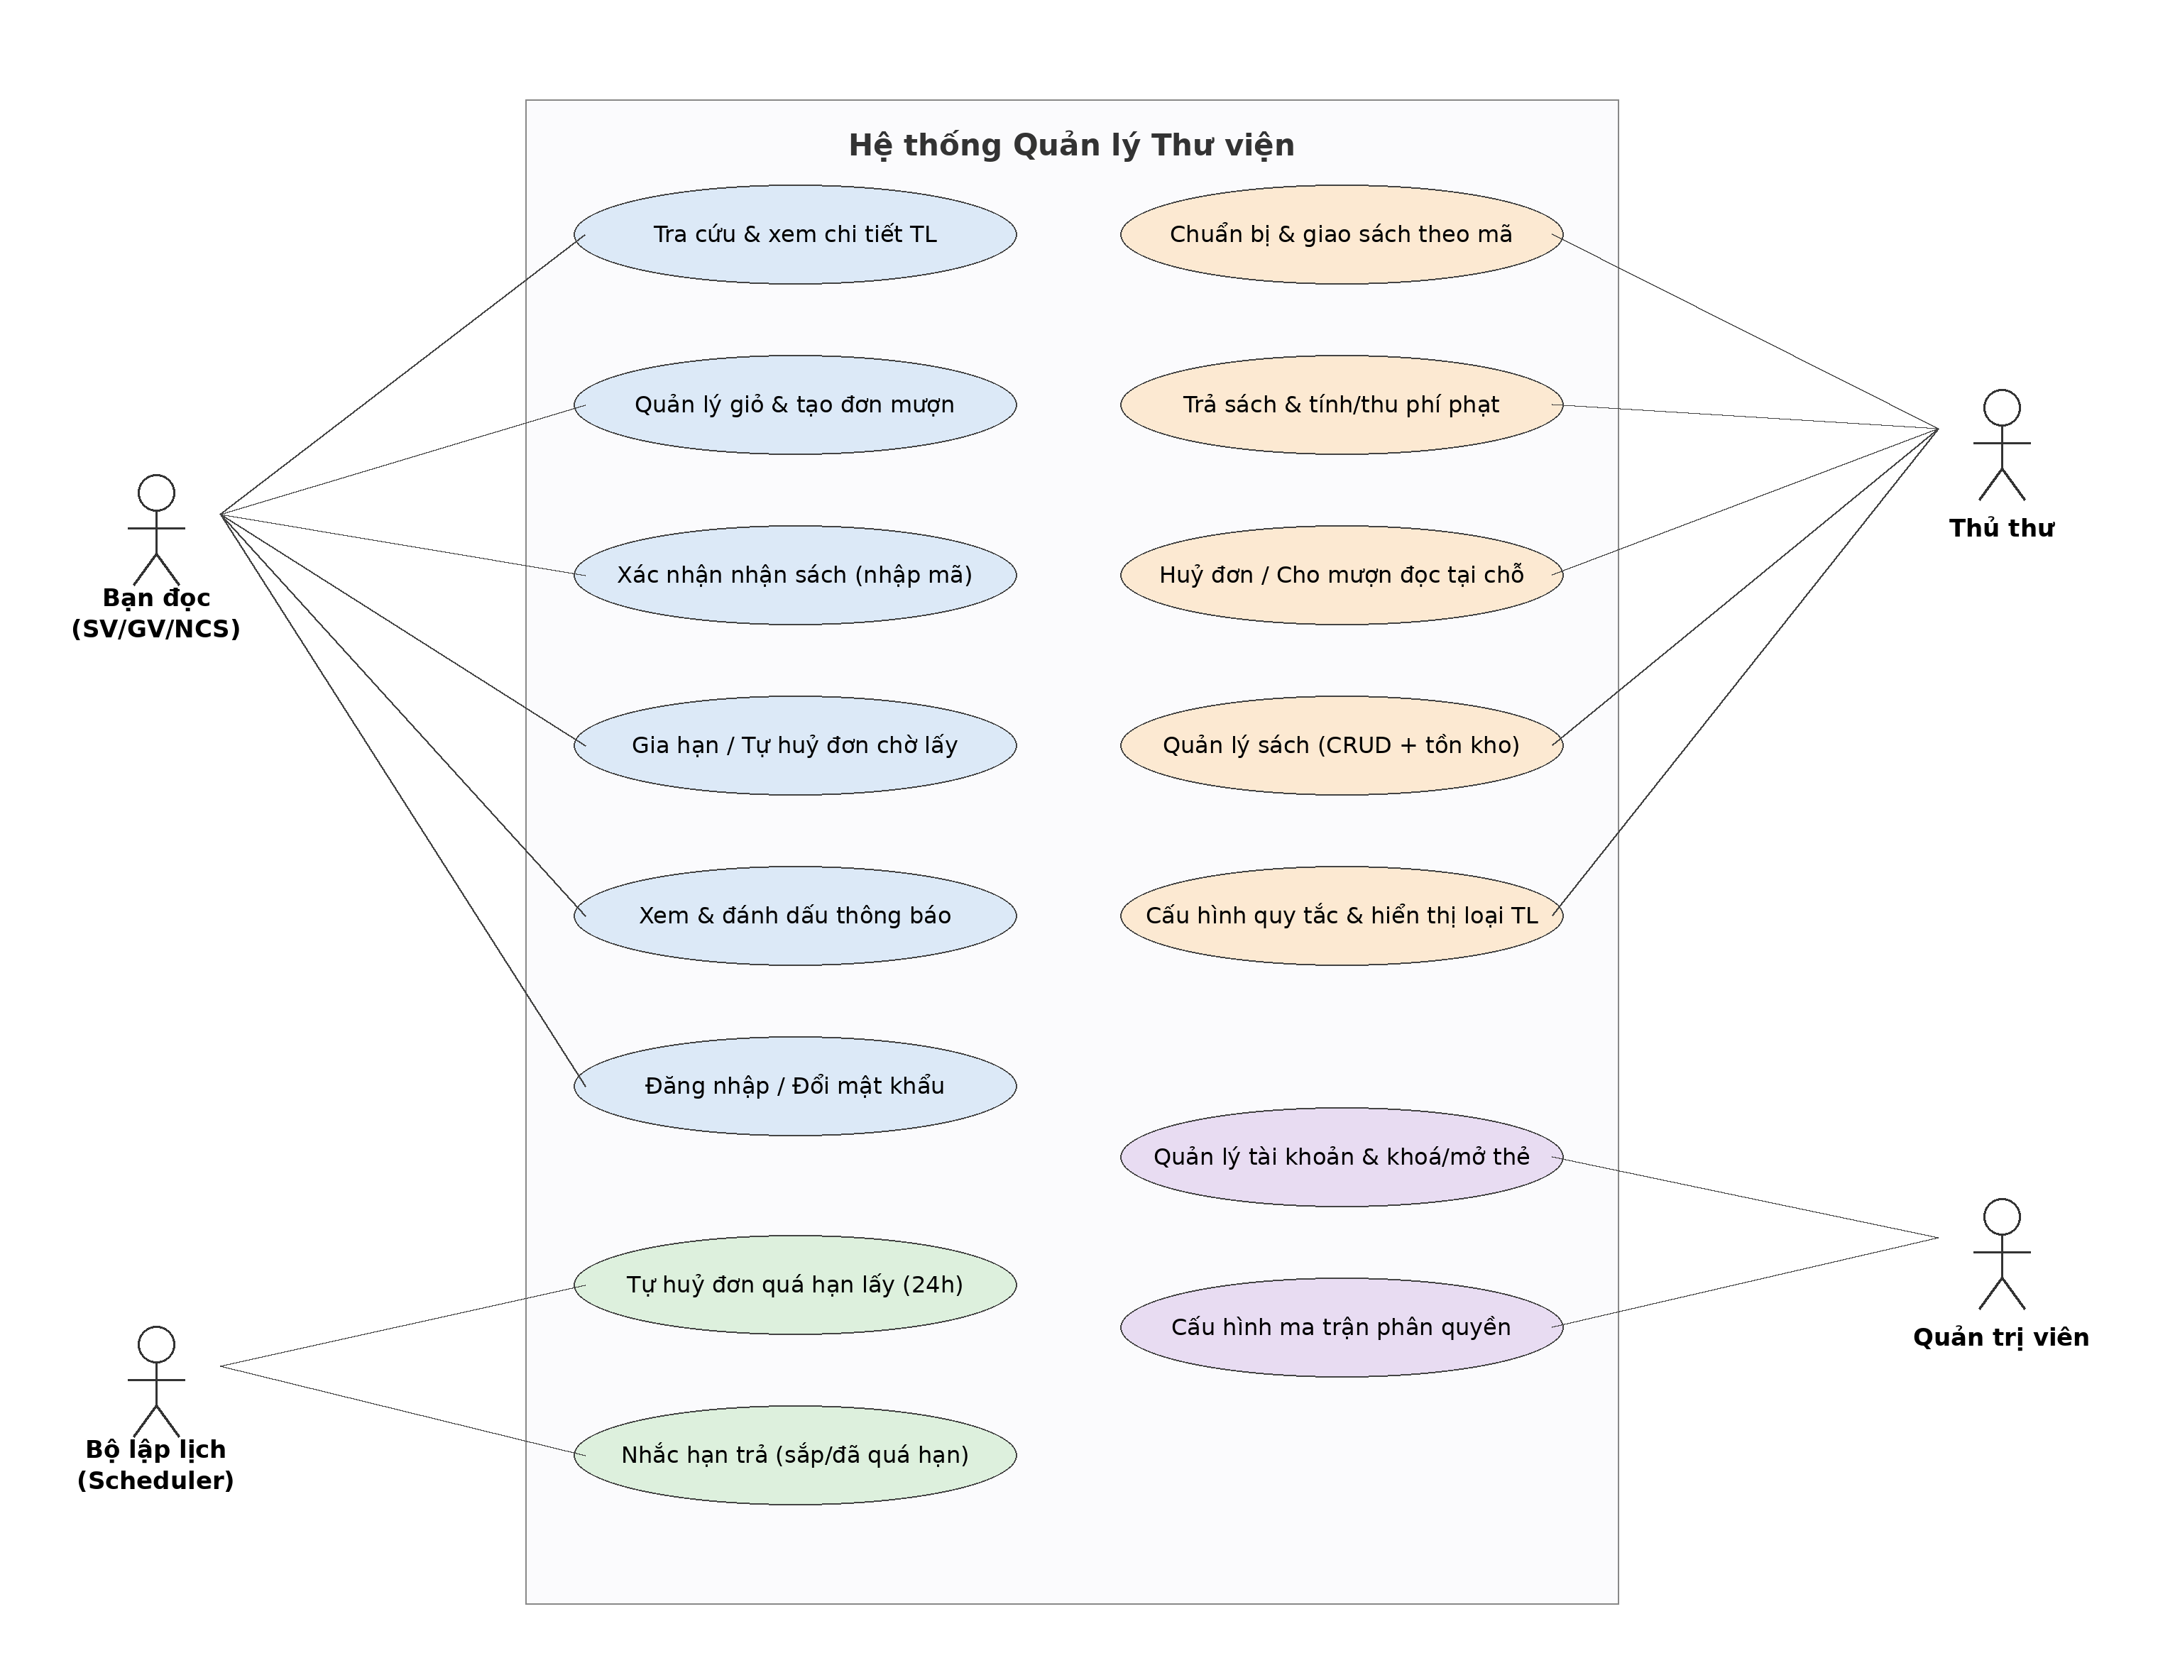
Hình 11.1 — Sơ đồ Use Case của hệ thống.

11.2 Sơ đồ lớp — Mô hình miền
Mô hình tĩnh phản ánh các thực thể JPA và quan hệ giữa chúng: một User có nhiều Loan; một Loan gồm một hoặc nhiều LoanDetail (cascade ALL); mỗi LoanDetail tham chiếu một Book; một User nhận nhiều Notification. BorrowingRule và RolePermission là các bảng cấu hình khoá theo enum, chi phối các quy tắc và ma trận phân quyền.
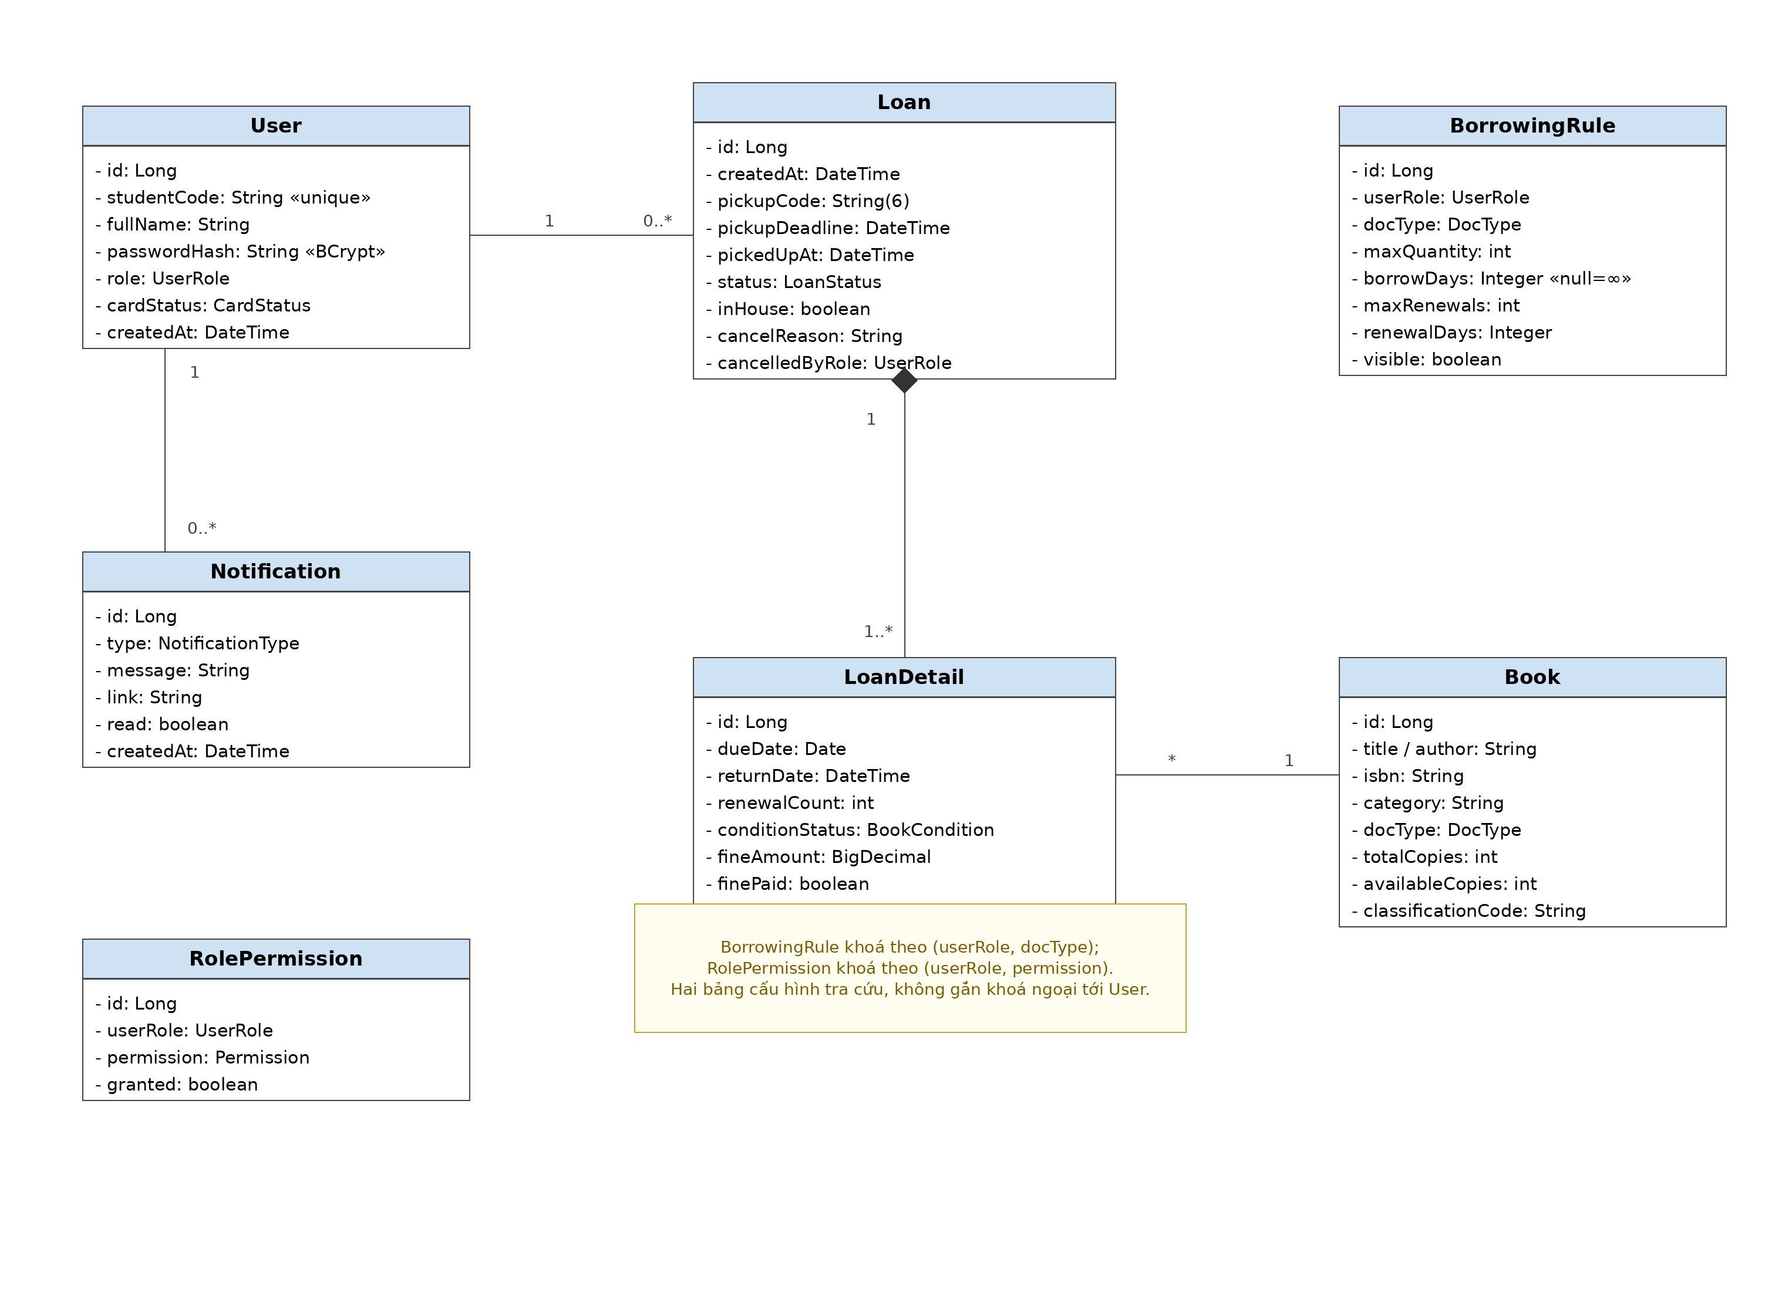
Hình 11.2 — Sơ đồ lớp (mô hình miền dữ liệu).

11.3 Sơ đồ hoạt động — Mượn sách tự phục vụ
Luồng chính chạy từ đăng nhập qua các bước kiểm tra giỏ, kiểm tra 3 tầng, lấy sách bằng mã, gia hạn, trả sách và thu phí, đến COMPLETED. Các nhánh thất bại quay lại giỏ hoặc giữ ở trạng thái chờ, còn nhánh quá hạn 24 giờ thể hiện scheduler tự huỷ đơn không được lấy.
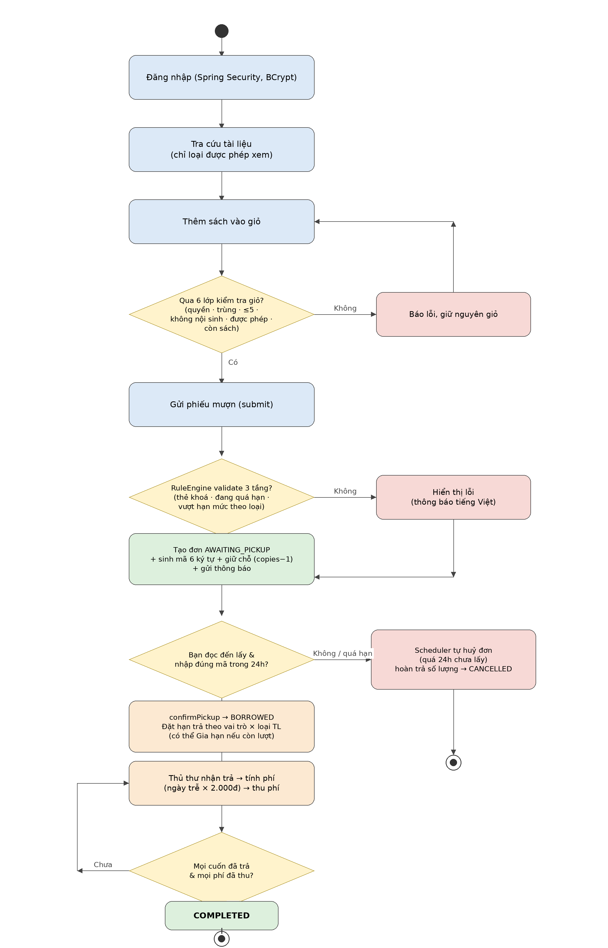
Hình 11.3 — Sơ đồ hoạt động: luồng mượn sách tự phục vụ.

11.4 Sơ đồ trạng thái — Vòng đời đơn mượn
Một Loan bắt đầu ở AWAITING_PICKUP, chuyển BORROWED khi lấy sách hợp lệ, và chỉ đạt COMPLETED sau khi mọi mục đã trả và mọi phí đã thu; nó chuyển CANCELLED khi bạn đọc/nhân viên huỷ hoặc quá hạn 24 giờ. Dải dưới thể hiện vòng đời LoanDetail (RESERVED → BORROWING → RETURNED); OVERDUE được tính động và không lưu thành trạng thái riêng.
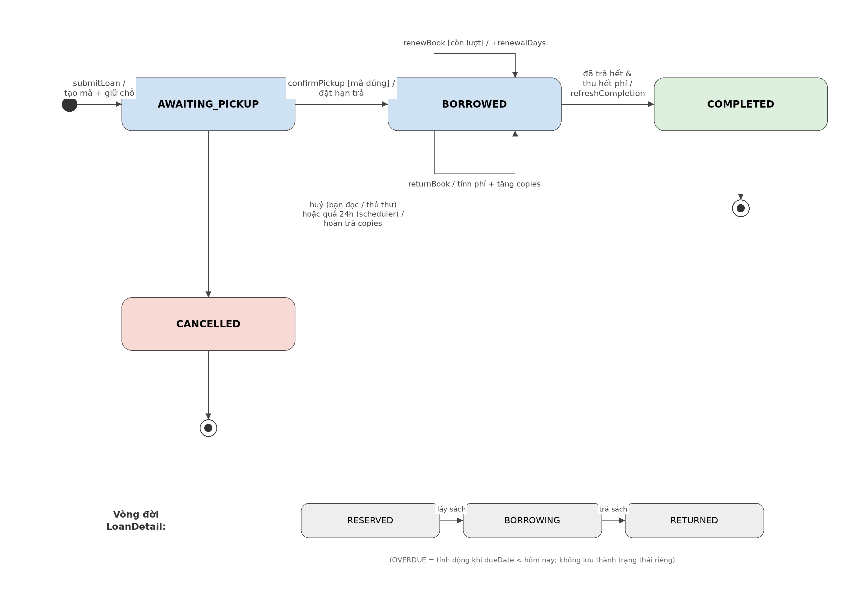
Hình 11.4 — Sơ đồ trạng thái: vòng đời đơn mượn (Loan).

12. Kết luận & Hướng phát triển

12.1 Kết quả đạt được
- Đã xây dựng một mô hình mượn thực sự tự phục vụ: không phê duyệt, có mã lấy sách, thời hạn 24h, và bạn đọc tự xác nhận bằng mã.
- Hiện thực việc tự động hoàn lại các phần giữ chỗ không được lấy thông qua một tác vụ nền định kỳ.
- Tách bạch rõ Quản trị viên (tài khoản người dùng + ma trận phân quyền chức năng) và Thủ thư (nghiệp vụ + cấu hình quy tắc mượn) với RBAC chặt chẽ, không kế thừa.
- Bổ sung cấu hình ngay trên giao diện — trang thủ thư cho quy tắc mượn và hiển thị loại tài liệu, và ma trận phân quyền chức năng theo vai trò cho admin — không cần sửa mã.
- Sửa hai lỗi logic thực sự (đếm ngày phí quá hạn và rò rỉ giữ chỗ tồn kho) và nâng cấp lên Spring Boot 3.4.13.
- Nạp sẵn nền tài khoản dùng mật khẩu mặc định (82 tài khoản) và thêm chức năng tự đổi mật khẩu cho mọi vai trò.
- Thêm hệ thống thông báo in-app (chuông trên thanh điều hướng + /notifications) và quy trình đọc tại chỗ của thủ thư cho tài liệu nội sinh.

12.2 Hạn chế
- Việc tự xác nhận tin rằng bạn đọc đã thực sự nhận sách (được giảm thiểu bằng yêu cầu nhập mã lấy sách).
- Lưu trữ H2 in-memory mất dữ liệu khi khởi động lại; môi trường sản xuất cần MySQL.
- Chưa có hàng đợi đặt trước cho đầu sách đang hết. Thông báo in-app đã có, nhưng gửi email thì chưa; phương thức nhắc sắp/đã quá hạn (LoanService.sendDueReminders) đã tồn tại nhưng chưa được lên lịch.

12.3 Lộ trình phát triển
Ưu tiên | Tính năng | Mô tả
Cao | Triển khai MySQL / sản xuất | Lưu trữ bền vững với migration Flyway.
Trung bình | Lên lịch & gửi email nhắc quá hạn | Gắn LoanService.sendDueReminders() vào scheduler và thêm gửi email (BM.04/BM.05 của QT.03.TV.DV).
Trung bình | Hàng đợi đặt trước | Đặt trước đầu sách đang hết; chặn gia hạn khi đã có đặt trước.
Thấp | Mã lấy sách QR | Hiển thị mã lấy sách dạng QR để giao nhận tại quầy nhanh hơn.
Thấp | Báo cáo Excel / PDF | Xuất thống kê mượn và danh sách quá hạn.

